  2-комн. кв. на длительный срок (от года)
  Кемеровская область, Кемерово, район Заводский, ул. Дружбы, 30
  Метро:
  40 000 ₽ в месяц
  1 мес. предоплата + депозит, комиссия 40%
    Общая информация:
    Этаж: | 3 / 15
    Общая площадь: | 56.3 м²
    Площадь комнат: | —
    Жилая площадь: | 30.0 м²
    Площадь кухни: | 18.0 м²
    В квартире:
     | Кухонная мебель
     | Мебель
     | Холодильник
     | Можно с животными
     | Можно с детьми
     | Телевизор
     | Стиральная машина
     | Балкон
     | Телефон
  28 августа, 07:58
  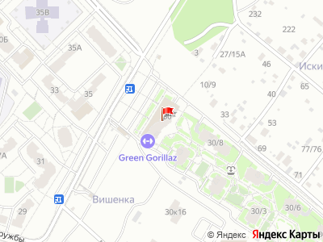
Представитель: Представитель: ID 79563965
Сдаётся уютная 2-комнатная квартира площадью 56,3 кв. м на 3 этаже современного 15-этажного дома. Дом построен в 2017 году, материал конструкции — монолит. Квартира отличается функциональной планировкой, просторная кухня-гостинная — 18 кв. м, две большие комнаты
В квартире есть косметический ремонт. В наличии необходимая техника: холодильник, телевизор, стиральная машина. Мебель расположена как на кухне, так и в комнате, поэтому можно сразу заехать и жить. Совмещённый санузел оборудован ванной.
Дом оборудован грузовым лифтом и пандусом, поэтому перемещение по зданию будет удобным и доступным. Для вашего автомобиля предусмотрена наземная парковка.
Рядом с домом находятся школы, детские сады и магазины, поэтому все необходимые учреждения и сервисы будут в шаговой доступности. Это идеальное место для семей с детьми или тех, кто ценит удобство городской инфраструктуры.
Телефоны: +7 933 316-81-96
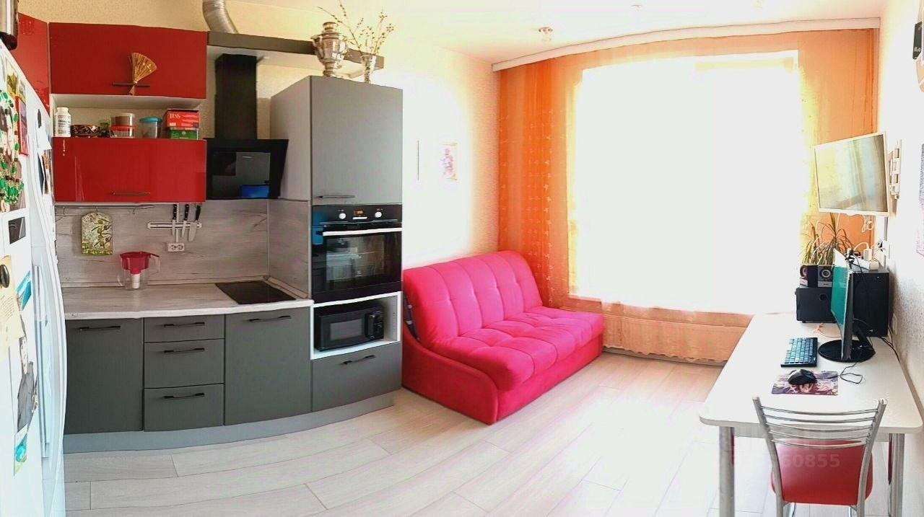 | 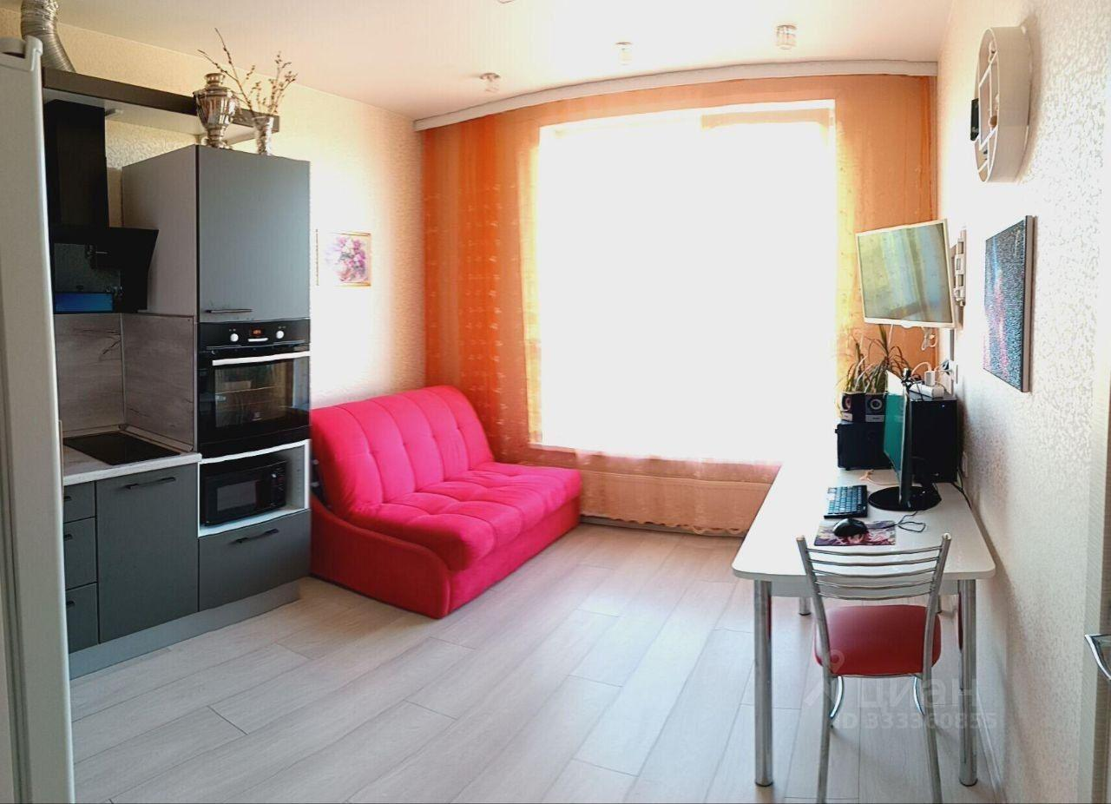
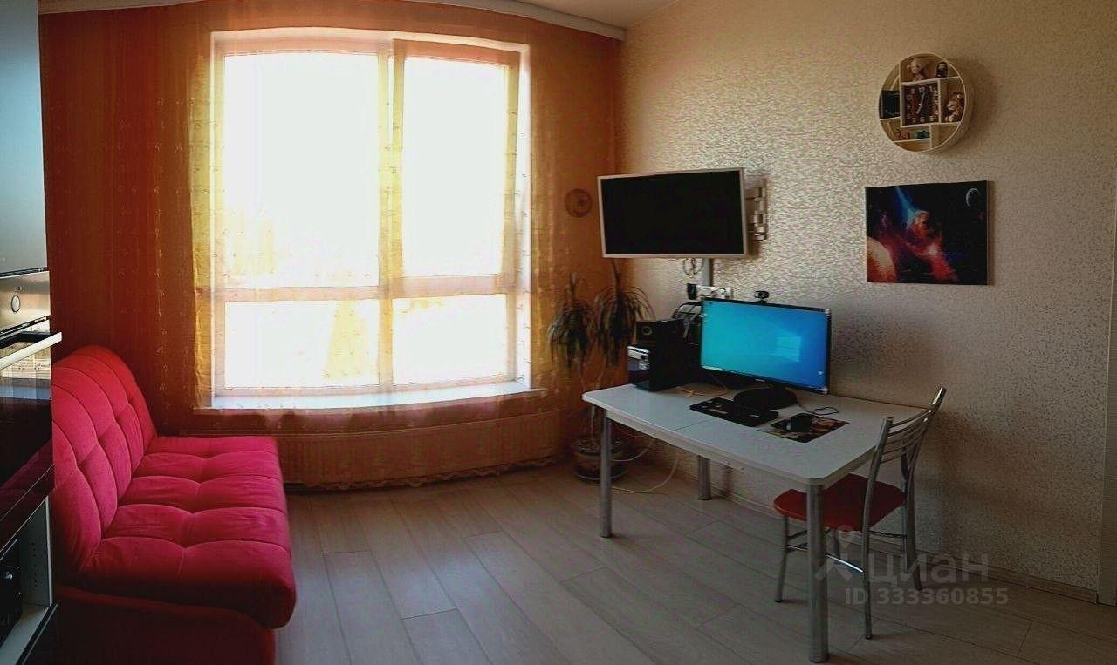 | 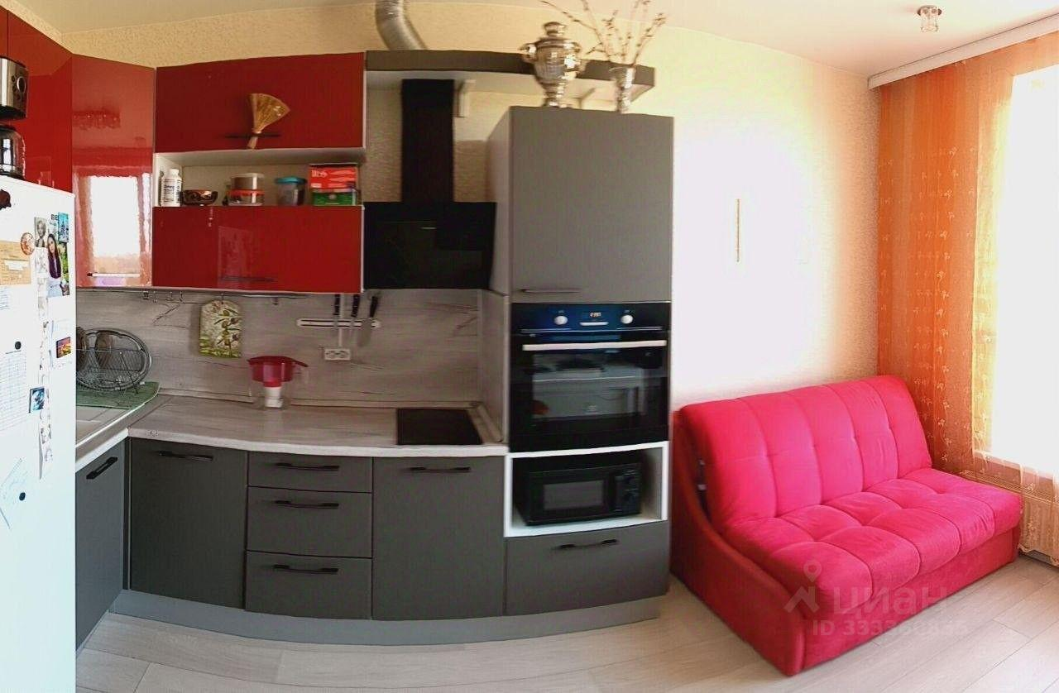
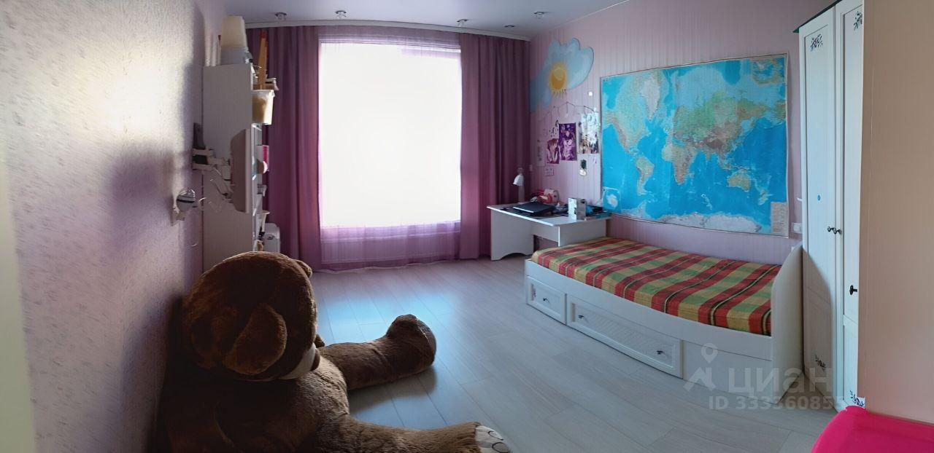 | 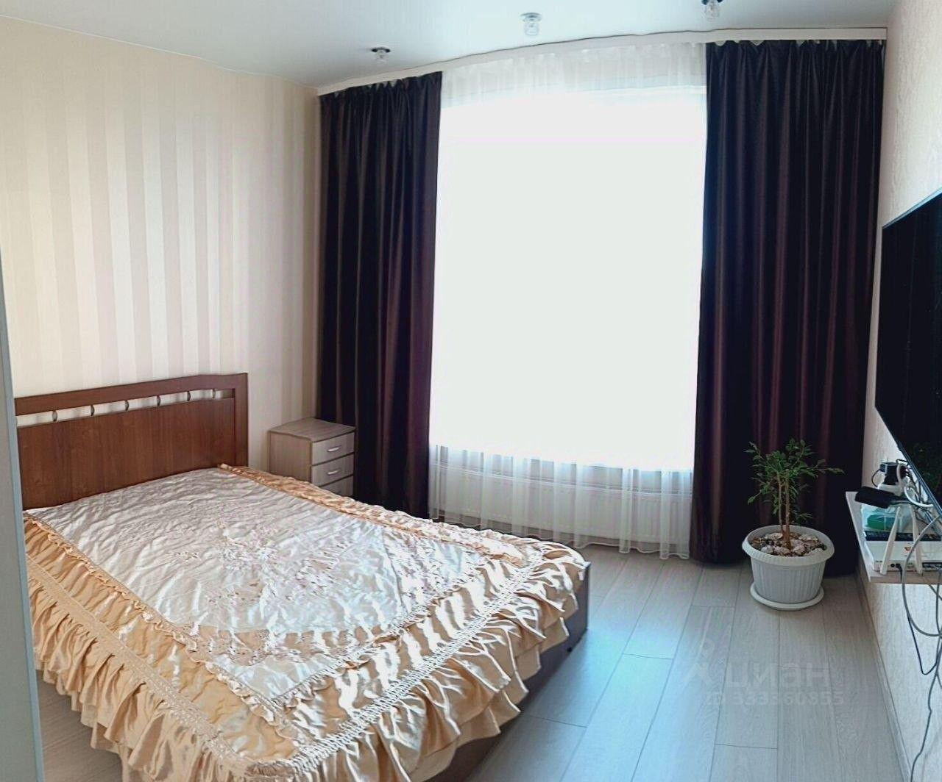
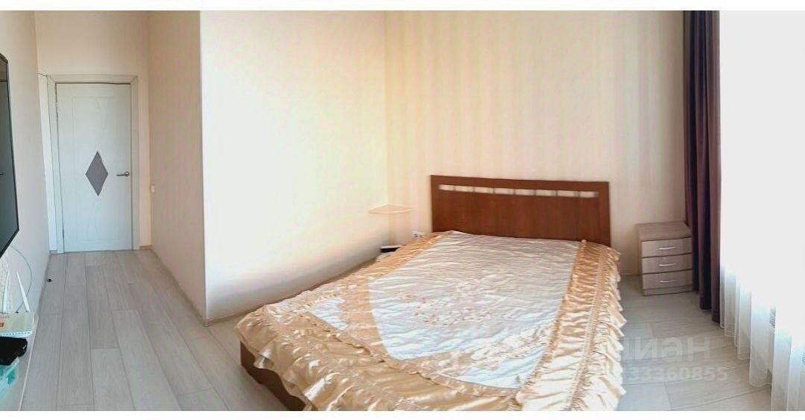 | 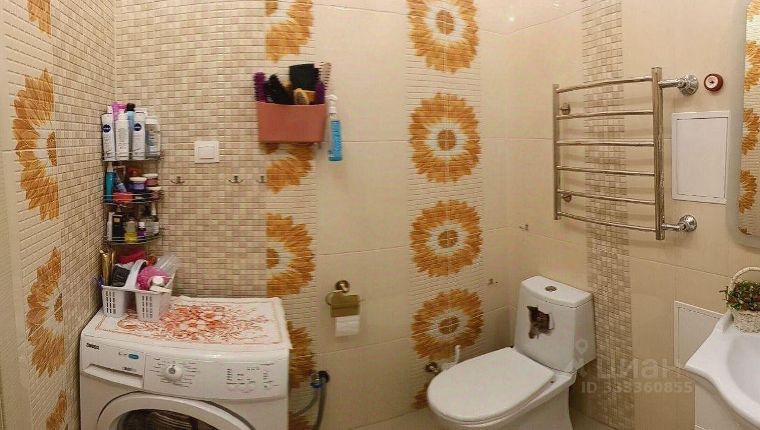
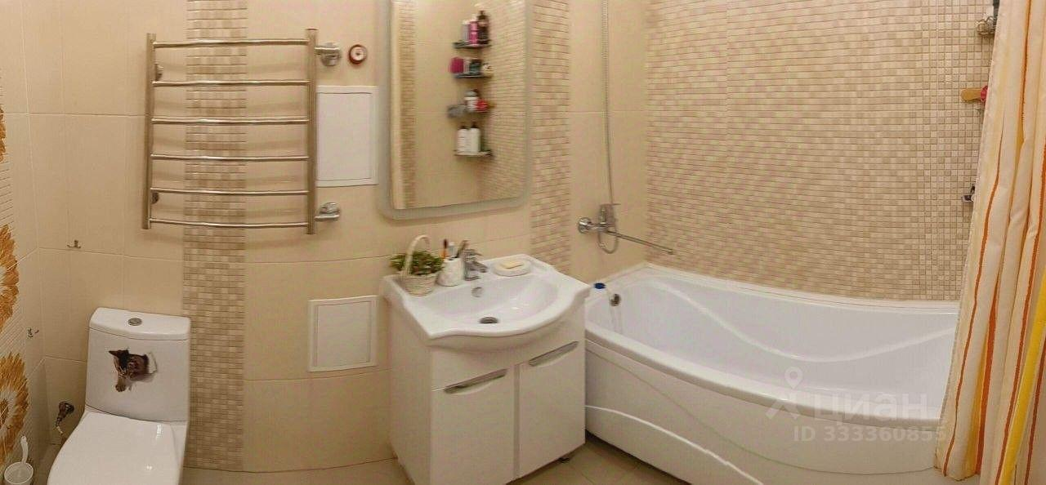 | 